Temat: Liść- wytwórnia pokarmu – powtórzenie.

Wykonaj poniższe ćwiczenia. Kartę pracy wklej do zeszytu.

1. Oceń, czy poniższe zdania zawierają prawdziwe informacje. Zaznacz literę P, jeśli informacja jest prawdziwa, albo literę F – jeśli jest fałszywa.

1. | Liście odpowiadają za pobieranie wody przez roślinę. | P | F
2. | Liście wytwarzają substancje pokarmowe podczas fotosyntezy. | P | F
3. | Liście mają żółte i czerwone barwniki, które można zobaczyć jesienią, gdy chlorofil ulega rozkładowi. | P | F

2. Opisz budowę liścia. Skorzystaj z określeń podanych poniżej.

blaszka liściowa, nasada liścia, międzywęźle, ogonek liściowy
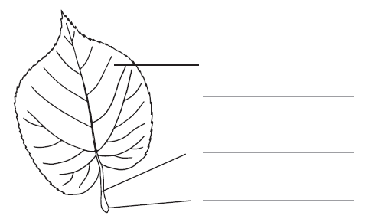

3. Zaznacz ilustrację, która przedstawia liść złożony.
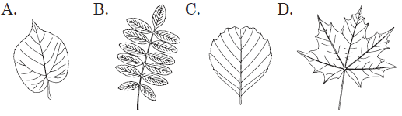

4. Przyporządkuj podanym przekształceniom liści (A–C) odpowiednie opisy (1–4).

- Liście pułapkowe.
- Liście spichrzowe.
- Ciernie

- Mogą owijać się dookoła podpór, ponieważ są giętkie. Dzięki temu roślina pnie się do góry.
- Są twarde, sztywne i ostre. Dzięki temu odstraszają zwierzęta roślinożerne
i ograniczają parowanie wody.
- Gromadzą substancje pokarmowe potrzebne roślinie do przetrwania zimy. Są duże
i mięsiste.
- Umożliwiają chwytanie i trawienie drobnych zwierząt. Wypełnia je płyn, który trawi uwięzione w nich owady.

- B. C. D.

